J‘ADORE DELUXE
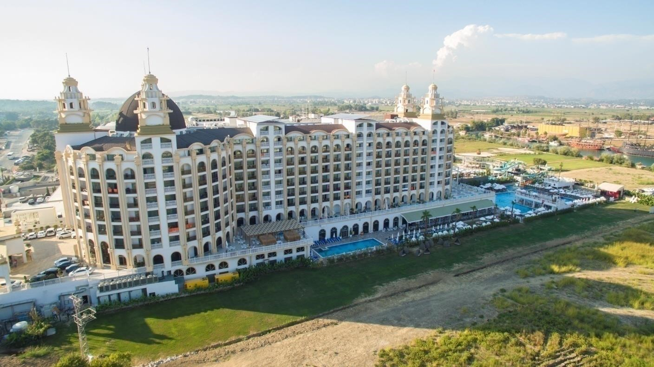
HOTEL & SPA

Общая информация:

Дата открытия | : 1 Мая 2016
Категория | : 5 звезд
Компания | : Emeç Turizm Inş. Tic. Ltd. Şti.
Tax number | : 3330754962
Сезон | : 12 месяцев (круглогодичный)
Пансион | : Ultra All Inclusive (Ультра всё включено - лето)
Адрес | : Kümeevler Mevkii No:35 Titreyengöl
Город | : SIDE /ANTALYA
Телефон | : +90 242 777 0911
Факс | : +90 242 777 0912
E-Mail | : info@jadorehotel.com
Официальный сайт  Расстояние и Транспорт | : www.jadorehotel.com
Аэропорт Анталия | : 70 km
Алания (центр) | : 80 km
Расстояние до моря | : 350 m
Пляж | : 350 m
Близжайший населенный пункт : 5 km (Манавгат), 7 km (Сиде)
Транспорт : VIP трансфер, автобус, такси

Языки
Турецкий, Немецкий, Английский, Русский
Кредитные карты
Visa, MasterCard

Ресепшн
 Широкая комфортная зона лобби
 Резервация столика в главном ресторане для людей с ограниченными возможностями
 Бесплатная выдача зонтов в дождливые дни (под депозит)

Еда и напитки
 4 A’la Carte ресторан (3 бесплатно, 2 платно) за 7 ночей проживания 1 A’la Carte бесплатно, по резервации (при наличии мест)
 Сервис мороженого
 Алкогольные и безалкогольные напитки
 Гёзлеме, кондитерская, снек бары
 Детский уголок и детский буфет в главном ресторане
 Диетический буфет

Напитки по концепции Ultra All Inclusive
 Местные алкогольные и безалкогольные напитки 24 часа
 Выбор вин в главном ресторане
 Свежевыжатые соки (платно и только на завтраке)

Время работы
Бары | Напитки | Летний сезон
 |  | 1 мая – 31 октября
Lobby Bar | Местные напитки | 09:00 – 24:00
Lounge Bar | Местные напитки | 20:00 – 23:00
Pool Bar | Местные напитки | 10:00 – 18:00
Pool Snack Bar | Местные напитки | 12:00 – 08:00
Beach Bar | Местные напитки | 10:00 – 02:00
Disco Bar | Местные напитки | 23:30 – 02:00

Мини бар
 Питьевая вода (одна большая бутылка),
 Минеральная вода (2 бутылки),
 Фруктовый сок (2 пачки)

Мини бар заполняется раз в день до 17:00

Рестораны | Вид | Тип буфета | Примечания | Летний сезон
 |  |  |  | 1 мая – 31 октября
 |  |  |  | Время работы | Платно / Бесплатно
Главный ресторан | Завтрак | Шведский стол |  | 07:00 – 10:00 | Бесплатно
 | Поздний завтрак | Шведский стол |  | 10:00 – 10:30 | Бесплатно
 | Обед | Шведский стол | Сервис напитков, диетический буфет | 12:30 – 14:00 | Бесплатно
 | Ужин | Шведский стол | Сервис напитков, диетический буфет, тематические вечера | 18:30 – 21:00 | Бесплатно
 | Ночной суп | Шведский стол |  | 23:00 – 00:00 | Бесплатно
 | Ночной снек | Шведский стол | Мини завтрак | 00:00 – 06:00 | Бесплатно
Кондитерская | Кондитерская | С сервисом напитков | Кондитерские изделия | 15:00 – 18:00 | Бесплатно
Бар мороженного |  |  | Зона бассейнов | 11:00 – 12:00  15:00 –  16:00 | Бесплатно
Снек | Пляж / Бассейн | Шведский стол |  | 12:00 – 16:00 | Бесплатно
Гёзлеме /  Печеный картофель | Пляж | Снек |  | 11:00 – 15:00 | Бесплатно
Кофе / Чай | Бассейн / Пляж | Снек |  | 16:00 – 17:00 | Бесплатно
Сервис в номер | Блюда и напитки | Меню |  | 24 часа | Платно
Османсая кухня | A’la Carte ужин | A’la Carte |  | 19:00 – 21:00 | Бесплатно по резервации
Итальянская кухня | A’la Carte ужин | A’la Carte |  | 19:00 – 21:00 | Бесплатно по резервации
Дальневосточная  (Китайская) кухня | A’la Carte ужин | A’la Carte |  | 19:00 – 21:00 | Бесплатно по резервации
Мексиканская кухня | A’la Carte ужин | A’la Carte |  | 19:00 – 21:00 | Платно по резервации

J’adore номерной фонд

Количество комнат : 380
Главное здание : 7 этажей
Максимальное количество гостей : 960

Тип комнат | Standard Room | Standard Large | Family Room | Suite | Honeymoon Room
Размеры | 34 m² | 34-36 m² | 38-40 m² | 57 m² | 34-40 m²
Система электронных ключей | √ | √ | √ | √ | √
Тапочки | √ | √ | √ | √ | √
Косметика в ванной | √ | √ | √ | √ | √
Зеркало для макияжа | √ | √ | √ | √ | √
Фен | √ | √ | √ | √ | √
Душ | √ | √ | √ | √ | √
Электронный сейф (платно) | √ | √ | √ | √ | √
Wi-Fi (бесплатнл) | √ | √ | √ | √ | √
Телефон с прямым выходом | √ | √ | √ | √ | √
LCD TV | √ | √ | √ | √ | √
Кондиционер | √ | √ | √ | √ | √
Балкон, кресло, стол | √ | √ | √ | √ | √
Багажница | √ | √ | √ | √ | √
Гигиенический набор в ванной | √ | √ | √ | √ | √
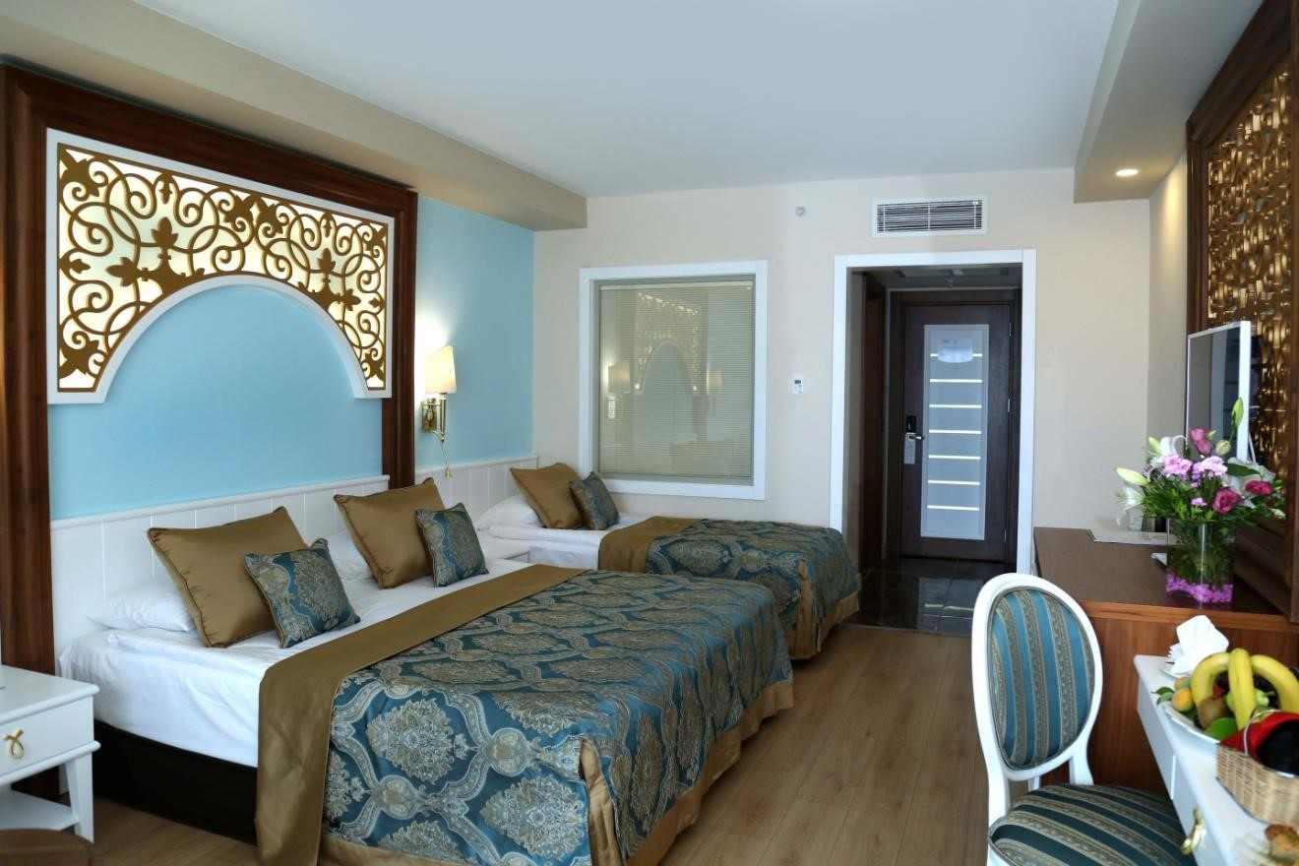

Услуги
Тип комнат | Standard Room | Standard Large | Family Room | Suite | Honeymoon Suite
Меню подушек | - | - | - | √ | √
Мини бар (вода, минеральная  вода, сок, кола, фанта) | √ | √ | √ | √ | √
Чайный набор | √ | √ | √ | √ | √
Сервис в номер (платно) | √ | √ | √ | √ | √
Рестораны A’la Carte  (по резервации) | √ | √ | √ | √ | √
Павильоны и беседки (платно) | √ | √ | √ | √ | √
Услуги прачечной и утюжка  (платно) | √ | √ | √ | √ | √

Предложение для молодоженов

Бесплатно
 Если гость или агентство сообщит контактную информацию, то еще за одну неделю до заезда гостей можно по телефону узнать особые пожелания и сюрпризы, которые можно подготовить для своей супруги/супруга, а также можно получить информацию о платных и бесплатных услугах.
 Украшение комнаты (красные атласные простыни, фигуры из полотенец)
 Фруктовая корзина, шампанское, турецекие сладости и сухофрукты в номер.
 Завтрак в номер (в выбранный день).
 Бесплатный ужин в A’la Carte ресторане и сюрприз – торт.
 (Концепт для молодоженов действует в течение 6 месяцев со дня свадьбы).

Платно
 SPA церемония для молодоженов  VIP трансфер из/в аэропорт.
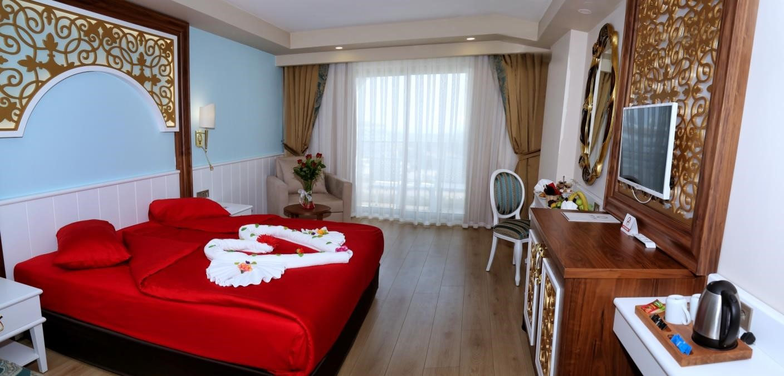

Аквапарк :
 5 горок

Бассейны :
Бассейн | Открытый | Крытый | Тент | Пресная вода | Глубина см | m²
Крытый бассейн |  | √ |  | √ | 140 | 100
Главный бассейн | √ |  |  | √ | 140 | 557
Детский бассейн | √ |  | √ | √ | 40 | 60
Аквапарк | √ |  |  | √ | 120 | 100
Релакс бассейн | √ |  |  | √ | 140 | 100
Детский бассейн на пляже | √ |  | √ | √ | 40 | 30

Примечание: Крытый бассейн открыт в зимний сезон, Релакс бассейн открыт в летний сезон

Развлечения (бесплатно)
 Каждое воскресенье – Турецкая ночь
 Каждые 14 дней – Гала вечер
 Живая музыка
 Пляжная вечеринка (раз в неделю в зависимости от погодных условий)
 Игры в бассейне, соревнования, дневные спортивные мероприятия
 Акробатическое шоу, мини диско, вечерние шоу

Примечание: просьба приходить в ресторан на ужин и на тематические вечера в подходящей одежде.

Платные услуги
 Игровая комната
 Кальян
 Услуги доктора
 Водный спорт (действует в летний сезон в зависимости от погоды)

Бесплатно
 Дартс
 Настольный теннис
 Пляжный воллейбол
 Мини Гольф
 Аэробика
 Водная гимнастика
 Бочча
 Йога
 Тренажерный зал
 Мини библиотека
 Wi-Fi
Клуб | Примечания | Оборудование и развлечения | Бесплатно / платно | 1 апреля – 31 октября
1 - 3 лет | Стул для кормления, детский буфет | Детская коляскаа | Платно | 24 часа
 |  | Няня | Платно | 24 часа (по предварительной запросу)
4 – 7 лет | Игровая комната, игровая площадка на пляже,  развивающие игры, аквапарк,  детский бассейн, Мини диско, детский буфет в главном  ресторане | Соревнования, игры, день пиратов, игры в аквапарке | Бесплатно | 10:00 – 12:30 14:30-16:30
8 - 11
 |  | Мини диско | Бесплатно | 21:00 - 21:45

Spa и Wellness (бесплатно)
 Крытый бассейн (сезонно)
 Тренажерный зал
 Турецкая баня (Хамам)
 Сауна
 Парная
 Соляная комната
 Смена пляжных полотенец 1 раз в день

Платые услуги
 Массаж и процедуры в Хамаме
 Салон красоты
 Уход за лицом и телом
 Маникюр и педикюр
 VIP зона с различными процедурами

Конференц залы
2 конференц зала:

 1 конференц зал площадью 600 m² (вместимость: банкет – 400 человек, театр – 500 человек)
 1 конференц зал площадью 83 m²

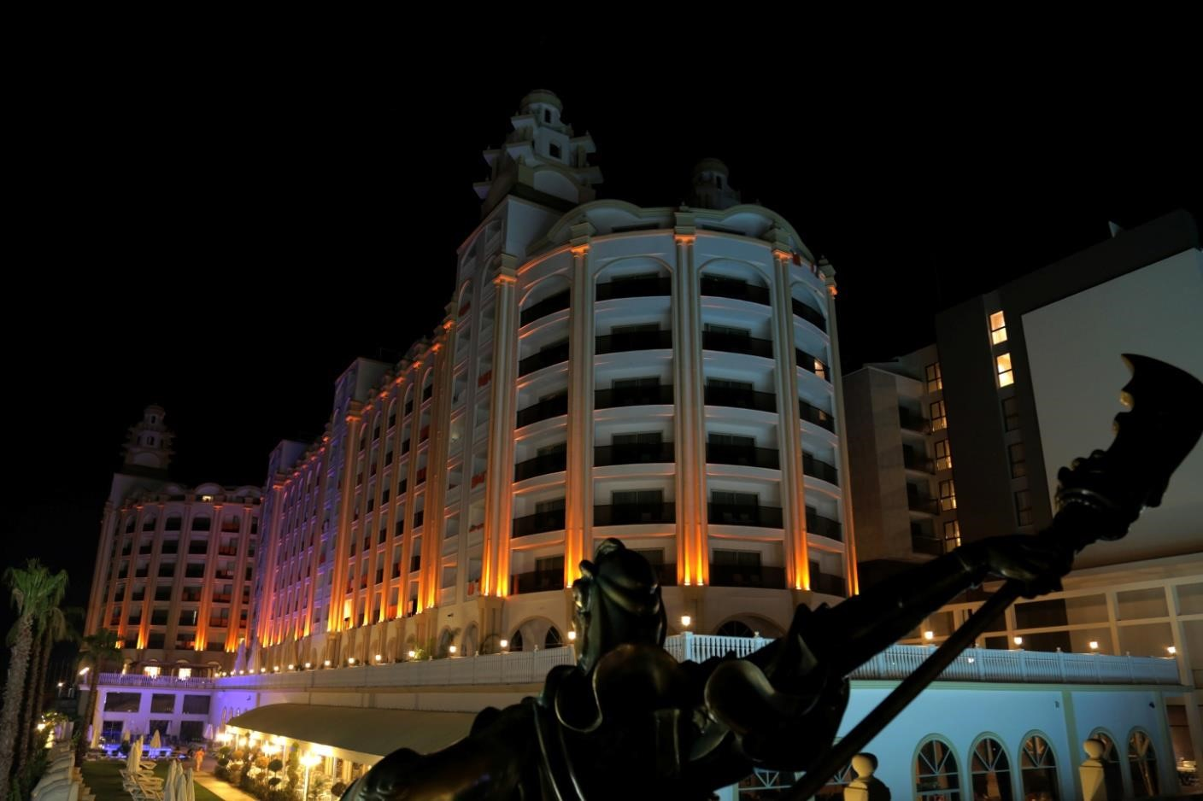
Руководство J'adore Deluxe Hotel & Spa вправе изменять указанные услуги, без обязательств предоставлять информацию третьим лицам, в связи с сезонными условиями.

